**BUREAU D’ETUDE INDUSTRIEL 2017/2018**

**Rapport technique BEI unité 1**

**Ecrit par :**

**Abdeallah Agourram**

**Ophélie Jorge**

**Salma Mouline (Responsable UT1)**

**Sommaire**

Introduction 3

I) Etude du cahier de charges 4

1) Performances demandées par le cahier de charges 4

2) Performances du modèle actuel 4

II) Etude de l’environnement de travail 5

III) Sous-modèle 6

1) Blocs utilisés et hypothèses 6

2) Validation du sous-modèle 7

IV) Modélisation 9

1) Equations 9

2) Linéarisation de 11

3) Présentation du modèle d’état 13

4) Mise en place du modèle d’état sur Simulink 14

5) Validation du modèle d’état 15

# Introduction

L’objectif de ce rapport technique est d’expliquer les étapes suivies afin de réaliser la commande de l’embrayage.

Dans une première partie, nous avons rappelé les performances imposées par le cahier de charge et nous les avons testées sur le modèle réel.

Dans une seconde partie, nous avons créé un sous modèle dans un nouveau fichier Simulink. Ce sous modèle contient tous les blocs nécessaires à la mise en place de la commande de l’embrayage. Nous avons ensuite comparé ce sous-modèle avec le modèle global afin de pouvoir le valider et de se focaliser par la suite que sur ce sous-modèle qui sera notre modèle de référence.

Nous avons dans un second temps défini les équations mécaniques et identifié les non-linéarités qui caractérisent notre système afin de pouvoir définir un modèle d’état de l’embrayage. Nous avons ensuite crée un modèle « Modèle-linéaire » que nous détaillerons dans la suite du rapport.

# Etude du cahier de charges

## Performances demandées par le cahier de charges

L’objectif de notre étude est de réaliser la commande de l’embrayage existant afin de satisfaire les performances imposées par le cahier de charge.

Le cahier de charge nous impose que :

* La fermeture de l’embrayage se fasse en 600ms maximum
* Les trous d’accélération doivent être limités à moins de 1m/s²

## Performances du modèle actuel

Nous visualisons la commande de l’embrayage, la vitesse et l’accélération de la voiture :

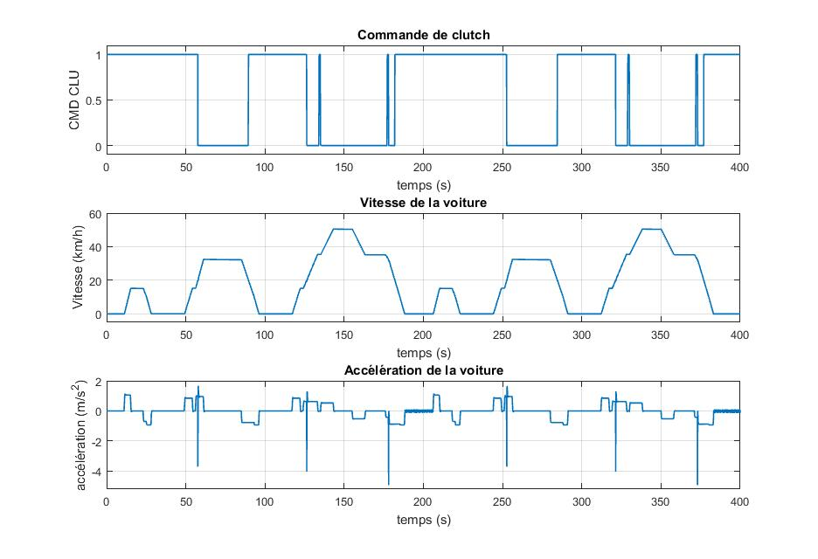Figure 1 : Trou d’accélération (temps de réponse 600ms)

Nous remarquons que lorsqu’on démarre le moteur thermique et lorsque nous changeons le rapport de boite à vitesse, il y a des trous d’accélérations qui apparaissent. Ces trous sont sous forme de pics d’amplitude pouvant aller jusqu’à 5m/s². Cependant, le cahier des charges nous impose d’avoir des trous d’accélération inférieurs à 1m/s².

Nous avons aussi remarqué que la forme de la courbe en S de la réponse temporelle de l’embrayage affecte la profondeur des trous d’accélération. Il ne faut donc pas fermer l’embrayage de façon immédiate et brutale (la commande de l’embrayage passe directement de 1 à 0).

* Notre but sera alors de générer une trajectoire en S qui permet de minimiser ces trous d’accélérations.

# Etude de l’environnement de travail

Ce schéma représente les éléments importants dans notre simulation :

V

Vref

Régulateur de vitesse

Répartition des couples

Minimisation de la consommation

Demande du couple au niveau des roues

**TQ_ICE_roue_ref**

TQ_EM_roue_ref

Adaptation couple

Adaptation couple

ICE

EM

**TQ_ICE_ref**

TQ_EM_ref

CLUTCH

GBX DIFF

DIFF

PLATEFORM

**FA_TQ**

RA_TQ

Gestion freinage

Demande du freinage au niveau des roues

Freinage mécanique FA et RA

**V**

**T_e**

**T_cl**

A partir de ce schéma simplifié, nous avons identifié l’environnement de travail qui nous concerne et donc les blocs dont nous aurons besoin par la suite pour la commande de l’embrayage. Nous aurons donc besoin des blocs représentant le moteur thermique, la machine électrique, l’embrayage, la boite à vitesse, les différentiels et la plateforme.

L’embrayage est fermé quand nous avons l’égalité des vitesses, nous disposons d’un bloc « stuck logic » qui permet de savoir l’état de l’embrayage (ouvert/fermé) (sortie clutch stuck)

Afin d’identifier la phase de glissement, nous avons visualisé clutch stuck ainsi que cmd_clutch_sp (demande ouverture / fermeture de l’embrayage) et nous avons identifié qu’il y a 3 zones qui résument le fonctionnement du système.

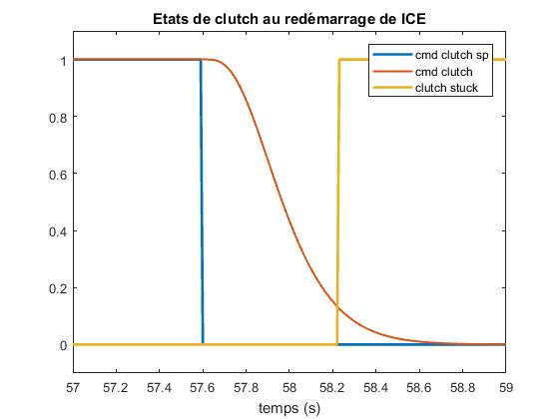

Figure 2 : Commande embrayage redémarrage ICE

|  |  |  |
| --- | --- | --- |
|  | Demande | |
| Etat de l’embrayage | 0 : pour fermer | 1 : pour ouvrir |
| 0 : ouvert | Glissant | 2 PFD |
| 1 : fermé | PFD | Ouverture supposée instantannée |

Le correcteur que nous mettrons en place ne sera utilisé que dans chaque passage par le mode glissant.

De plus, nous avons identifié trois paramètres de réglage :

* représentant le niveau de fermeture de l’embrayage [0..1]
* TQ_ICE
* TQ_EM

# Sous-modèle

Nous avons tout d'abord extrait un sous modèle contenant uniquement les blocs qui nous seront utile pour notre étude de la commande de l’embrayage.

## Blocs utilisés et hypothèses

Nous avons repris les parties suivantes :

* La fonction de transfert en boucle fermée du moteur thermique
* Nous avons négligé tous les frottements du moteur thermique (on suppose que nous faisons une commande en couple effectif)
* Le bloc Clutch en sa totalité. Nous ne l’avons pas simplifié, car c'est celui que l'on va commander avec son bloc de commande.
* La boite de vitesse avec les différentiels
* La fonction de transfert en boucle fermée de la machine électrique
* Nous avons négligé tous les frottements de la machine électrique
* La plateforme :
* Il n’y a pas de freinage
* Les frottements liés à l’environnement sont considérés nuls

Nous avons créé le bloc suivant :

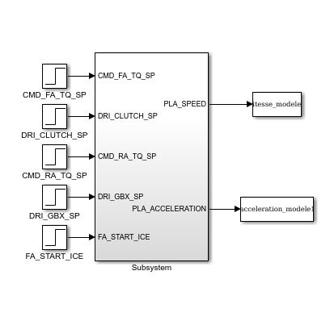

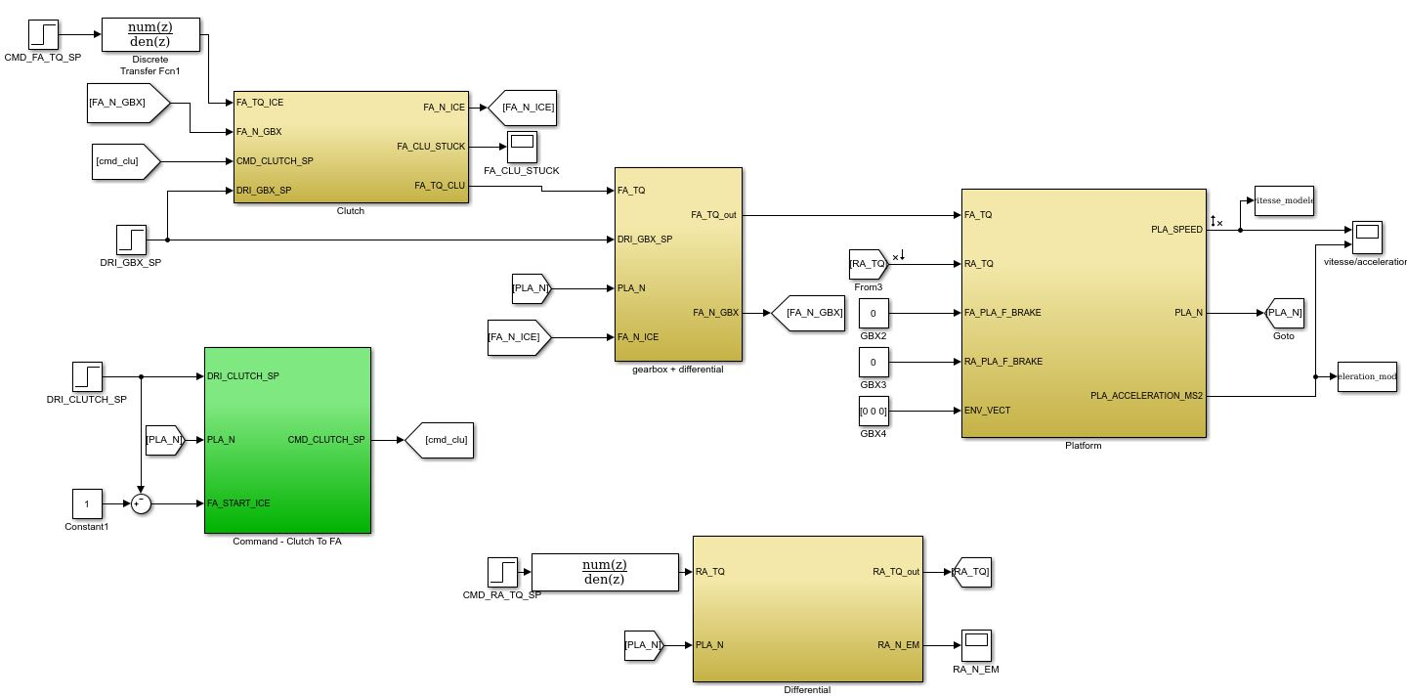

## Validation du sous-modèle

Pour valider le sous-modèle, nous l’avons rajouté dans le fichier Simulink du modèle global, et toutes les entrées où il y avait des steps sont remplacées par les entrées correspondantes venant directement du modèle global.

Nous avons ensuite comparé la vitesse et l’accélération du véhicule entre le modèle global et le sous-modèle.

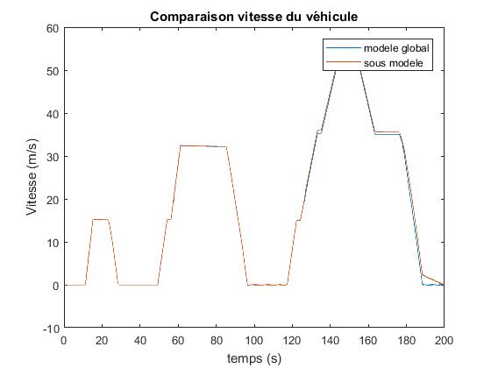

Figure 3 : Comparaison de la vitesse du véhicule entre le modèle global et le sous modèle

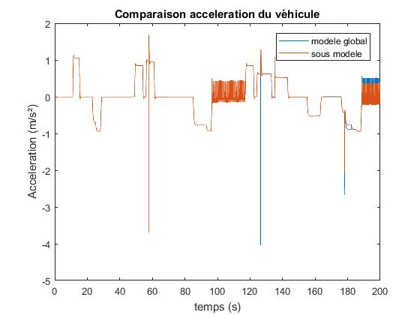

Figure 4 : Comparaison de l’accélération du véhicule entre le modèle global et le sous modèle

Nous remarquons qu'il y a de légères différences entre les deux modèles. En effet, ces différences sont dues au fait que nous avons négligé tous les frottements dans les blocs du moteur thermique et de la machine électrique. Cependant le modèle reste globalement acceptable et utilisable pour la suite de notre étude.

# Modélisation

Dans cette partie, nous avons modélisé toutes les parties qui sont en relation avec la commande de l’embrayage.

Nous avons tout d’abord défini toutes les équations représentant le comportement de notre système. Nous avons ensuite, à partir de ces équations, identifié un modèle d’état de notre système. Et nous avons à la fin comparé notre modèle d’état sous Simulink avec le sous-modèle défini dans la partie précédente.

## Equations

Le schéma représentant l’axe avant est le suivant :

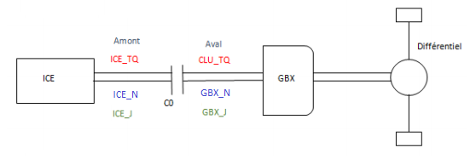

Nous avons déterminé les équations qui nous seront utiles pour la réalisation de notre modèle d’état.

Nous avons utilisé les notations suivantes :

|  |  |  |
| --- | --- | --- |
|  | Notations | Significations |
| Variables |  | Couple du moteur thermique |
|  | Couple en sortie de l’embrayage |
|  | Couple de la machine électrique |
|  | Vitesse de rotation en entrée de l’embrayage |
|  | Vitesse de rotation en sortie de l’embrayage |
|  | Sensibilité (taux de couple transmis) |
| Constantes |  | fa_ice_inertia |
|  | fa_max_tq_clu |
|  | pla_wheel_radius |
|  | fa_differential_ratio |
|  | fa_gearbox_ratio |
|  | fa_gearbox_efficiency |
|  | 2 - fa_gearbox_efficiency |
|  | ra_transmission_efficiency |
|  | 2 - ra_transmission_efficiency |
|  | pla_equivalent_weight |
|  |  | pla_kaero |
|  |  | pla_k*g*pla_equivalent_weight |
|  |  | 9.80665*pla_equivalent_weight*pla_f |

**En amont**

Avec :

**En aval**

Comme on s’intéresse à la variable , nous allons déterminer cette variable en fonction de la vitesse de la voiture.

On a :

Les forces :

* Pour le moteur thermique :

Avec :

représente l’efficacité de transmission du couple dans la boite à vitesse (en effet, c’est une façon de modéliser les pertes).

* Pour la machine électrique :
* Frottements :
* Forces aérodynamiques :

Nous obtenons :

## Linéarisation

### Linéarisation de

Nous avons

Notre objectif est d’imposer une consigne sur (donc un couple transmis donné) est d’avoir la même valeur au niveau de l’embrayage.

Dans la commande de l’embrayage, nous observons une non-linéarité au niveau de la sensibilité (le taux de couple transmit à l’embrayage).

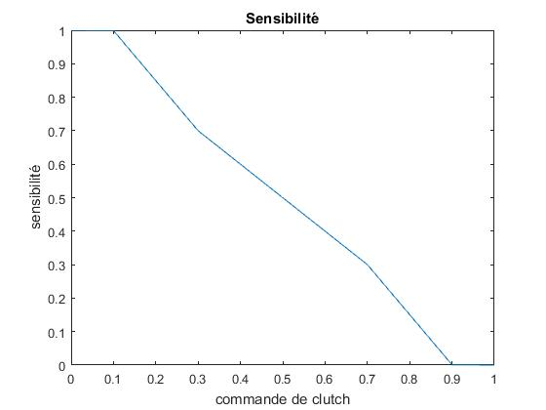

Figure 5 : Sensibilité

Nous avons donc crée un bloc à mettre avant cette non linéarité, pour la linéariser.

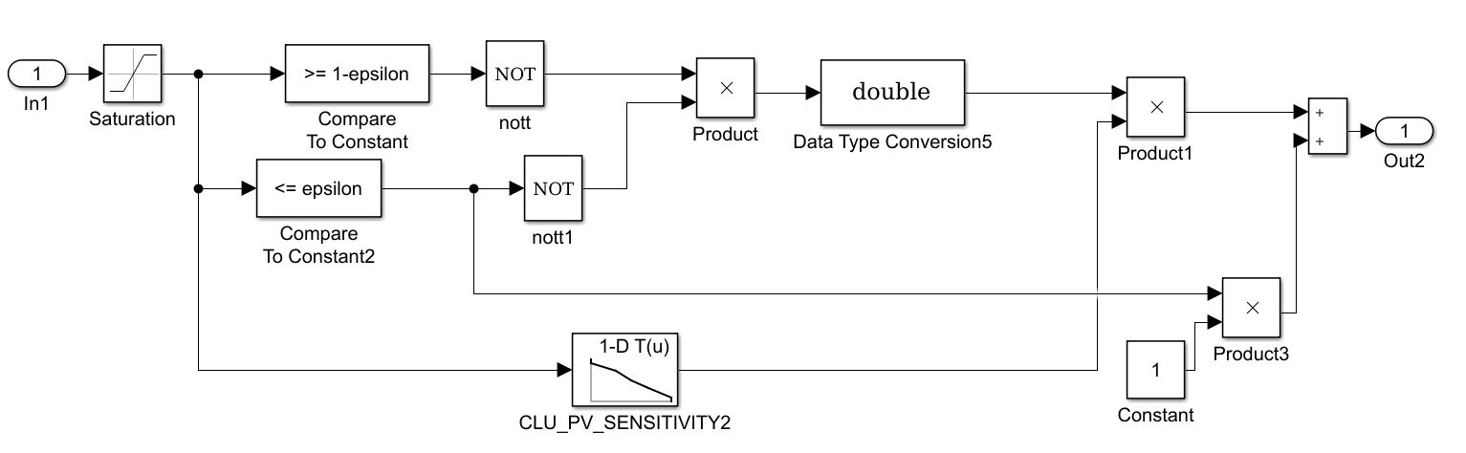

Nous envoyons la commande de l’embrayage à ce bloc, et nous ressortons la commande qu’il va envoyer au bloc non linéaire. Le but est qu’il y ait exactement la même commande au début de notre bloc de commande de l’embrayage et après la non linéarité. Pour que l’on puisse directement commander le rho.

Nous créons donc une fonction inverse de la non linéarité. Lorsque la commande de l’embrayage est supérieure à 1- (avec ) : nous envoyons 0 en sortie pour que l’embrayage reste ouvert. Lorsque la commande est inférieure à  : on envoie 1 en sortie pour fermer totalement l’embrayage. Lorsque la commande est comprise entre les deux : nous envoyons l’inverse de la fonction non linéaire (ci-dessous).

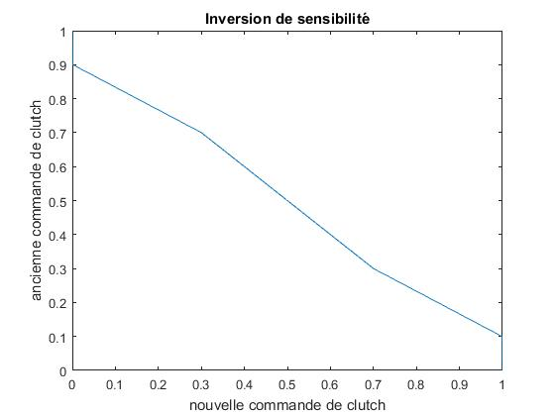

Figure 6 : Inversion de sensibilité

**Validation**

Pour valider notre inversion, nous envoyons une commande à l’embrayage. Et, nous vérifions que la commande soit bien la même en amont des blocs et en aval. C’est le cas, donc notre linéarisation de l’embrayage est donc validée.

### Linéarisation du carré de la vitesse

Vu que les frottements aéro dépendent du carré de la vitesse alors nous l’avons linéarisé sur 14 intervalles d’une durée de 10 secondes chacun.

Nous avons obtenus les valeurs suivantes :

a = [ 10 30 50 70 90 110 130 150 170 190 210 230 250 270 ]

b = [0 -200 -600 -1200 -2000 -3000 -4200 -5600 -720 -9000 -11000 -13200 -15600 -18200 ]

## Présentation du modèle d’état

A partir de ces équations nous remarquons que nous avons les non-linéarités suivantes :

* : la vitesse au carré
* : la constante c2

Les hypothèses que nous avons prises afin de faire notre modèle d’état sont :

* Les hypothèses
  + Nous nous intéressons uniquement au redémarrage du moteur thermique
  + Nous considérons que le rapport de la boite à vitesse vaut 1
  + Nous n’avons pas pris en compte les forces aérodynamiques
  + Nous n’avons pas pris en compte le terme constant figurant dans l’expression des frottements
  + Nous avons linéarisé
  + Pas de freinage

Le vecteur d’état est :

Le vecteur de commande :

Nous obtenons le modèle d’état suivant :

Avec

En fonction de la valeur de , nous allons obtenir deux matrices B. Par contre pour , nous n’utilisons que car nous n’avons pas de freinage et pas de marche arrière ( la transmission se fait de la machine électrique vers les roues).

## Mise en place du modèle d’état sur Simulink

Les entrées du modèle d’état sont :

Les sorties du modèle d’état sont : a

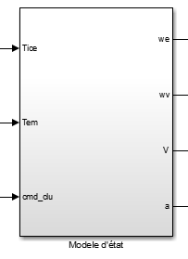

Dans ce modèle nous avons créé deux blocs :

* Bloc pour modéliser le mode de glissement et le mode ouvert
* Bloc pour modéliser le mode fermé

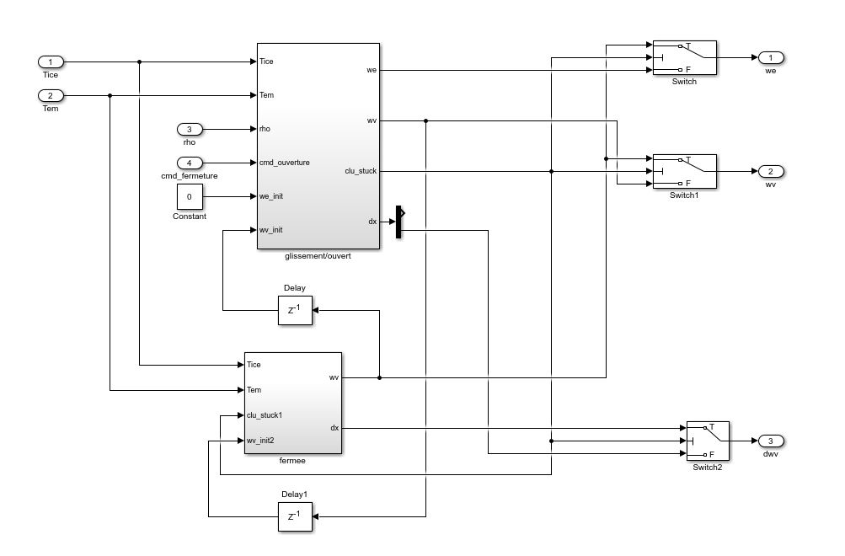

La validation de notre modèle d’état va se faire dans le cas du redémarrage du moteur thermique. Dans ce cas-là, au départ nous n’avons que la machine électrique qui est utilisée. Après 50s, nous fermons l’embrayage et nous utilisons le moteur thermique. Nous avons pris l’hypothèse que la fermeture est instantanée et nous avons supposé que le rapport de la boite à vitesse est fixe.

Au départ, comme et sont nuls, nous avons équivalence entre les deux modèles (nous avons utilisé le modèle fermé). Au moment, où nous demandons la fermeture de l’embrayage, nous avons basculé du modèle « fermée » vers le modèle « glissant ». Nous avons donc initialisé la vitesse de rotation et à la valeur donnée par le bloc « fermée ».

Une fois que l’embrayage est fermé, nous rebasculons vers le modèle fermé. Là aussi, nous allons réinitialiser la valeur de .

## Validation du modèle d’état

Nous avons validé notre modèle d’état par rapport au sous modèle en suivant 3 étapes :

1. **Etape de validation 1**

Les hypothèses prises en compte :

* Nous n’avons pas pris en compte les frottements aéro et la constante c2 des forces de frottement ( dans le sous-modèle et dans le modèle d’état).

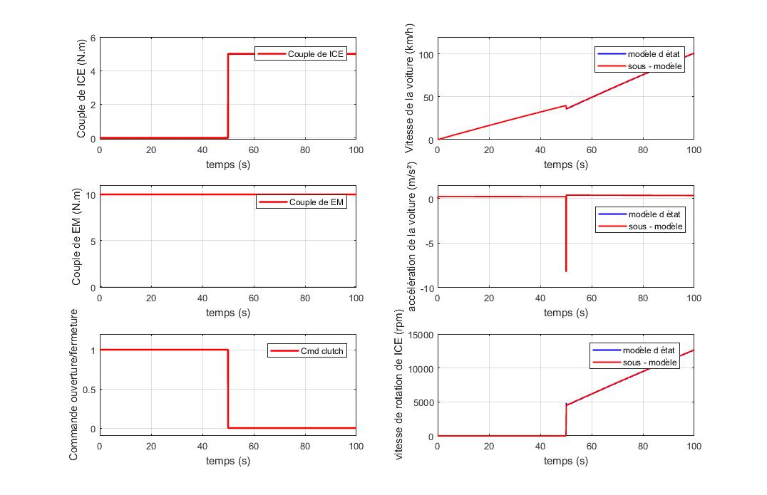

Figure 7: Vérification du modèle d’état de la version 1

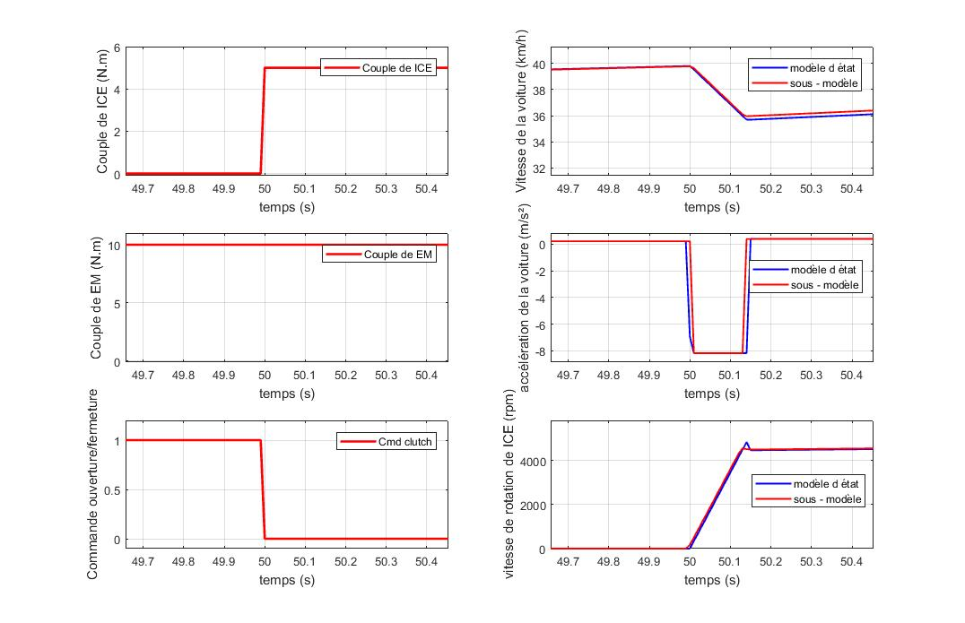

Figure 8 : Vérification du modèle d’état de la version 1 (Zoom)

1. **Etape de validation 2**

Les hypothèses prises en compte :

* Nous avons pris en compte les frottements tels qu’ils sont dans les équations ( sans les linéariser) ( dans les deux ).

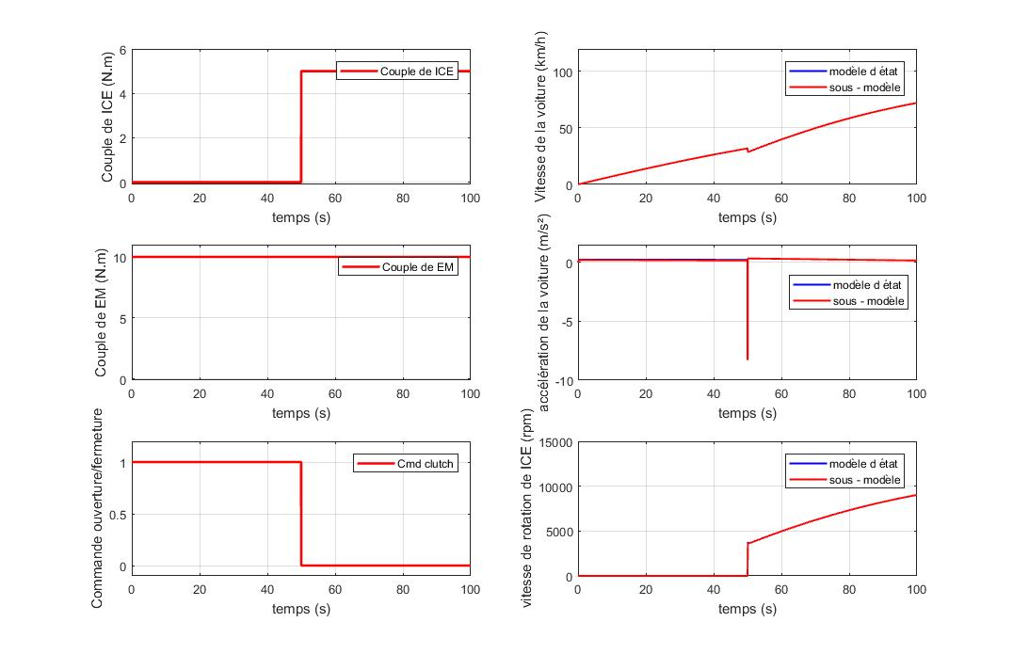

Figure 9 : Vérification du modèle d’état de la version 2

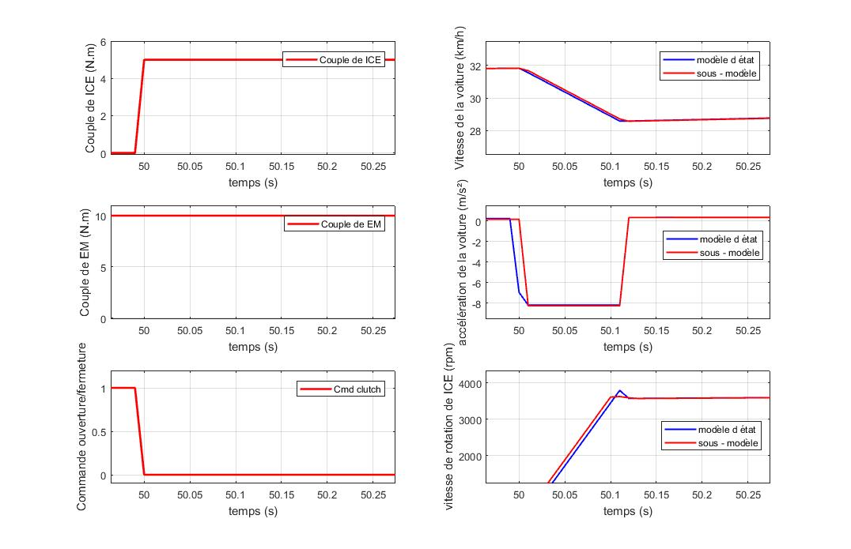

Figure 10 : Vérification du modèle d’état de la version 2 (zoom)

1. **Etape de validation 3**

Les hypothèses prises en compte :

* Nous avons pris en compte les frottements dans le sous modèle.
* Nous avons pris la linéarisation des forces aéro et la constante c2

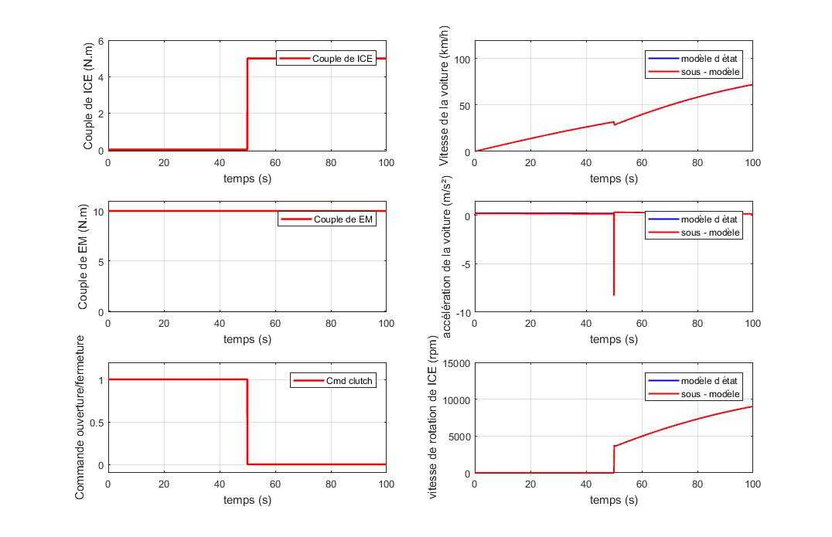

Figure 11 : Vérification du modèle d’état de la version 3

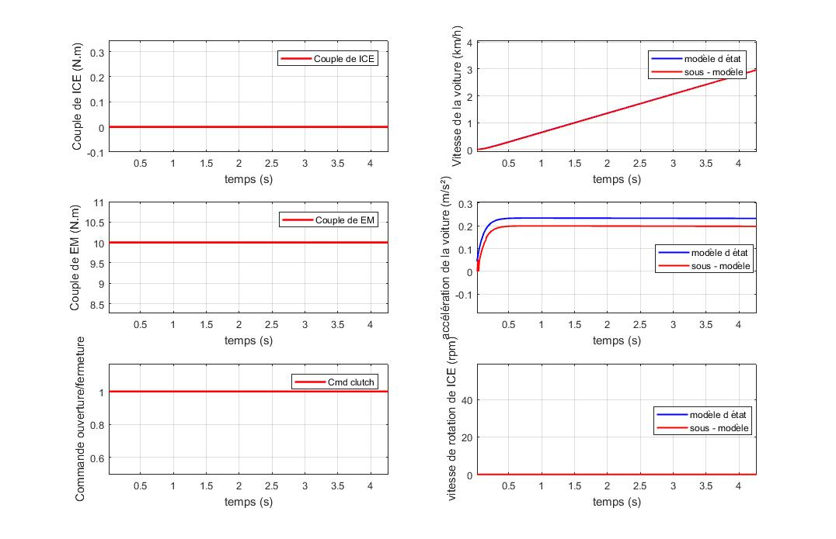

Figure 12 : Vérification du modèle d’état de la version 3 (zoom départ)

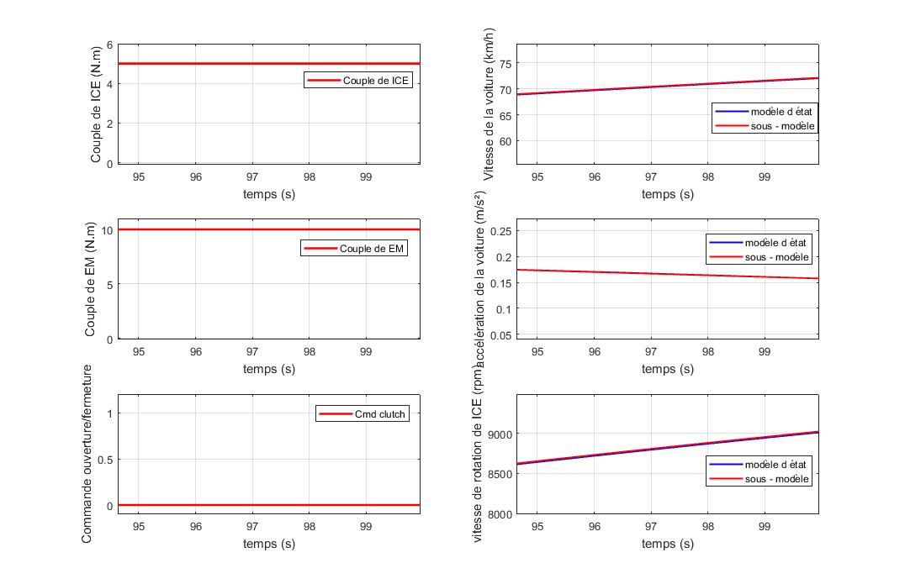

Figure 13 : Vérification du modèle d’état de la version 3 (zoom fin)

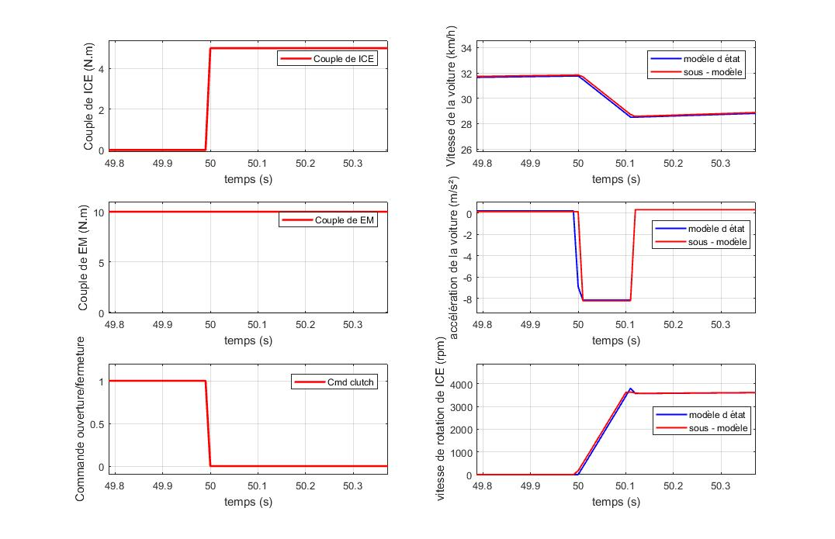

Figure 14 : Vérification du modèle d’état de la version 3 (zoom glissement)

Pour cette version, nous avons calculé la norme 2 de l’erreur entre la vitesse obtenue par les deux modèles sur un horizon de 100s :

Nous avons aussi calculé l’erreur maximale (la vitesse maximale vaut 80 Km/h) :

**Remarque annexe :**

En ce qui concerne le modèle global « AxelSplitHEV_v6 »nous n’avons pas effectué de modification là-dessus, sauf le rajout de la liaison en bleu qui a été oubliée par le groupe 2016/2017 dans le bloc « Front axle, Clutch ».